- Cet astroblème fait parti des « destructeurs». L’énergie lors de l’impact a été tel que la croute terrestre s’est fissuré et a déclenché une mini dérive des continents. Ce sont ses lacs en pourtour et le lac intérieur qui permet de le localiser facilement avec GoogleEarth.

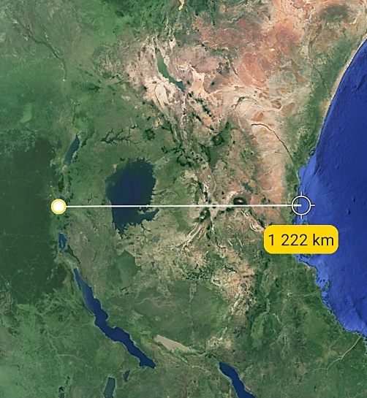
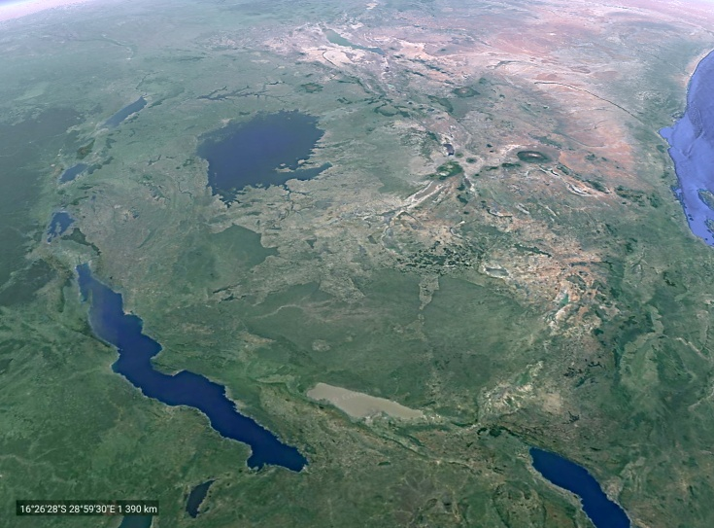
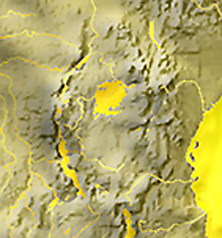

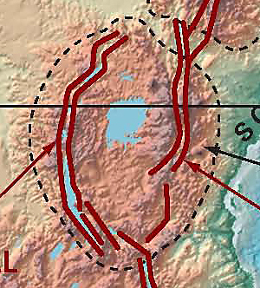

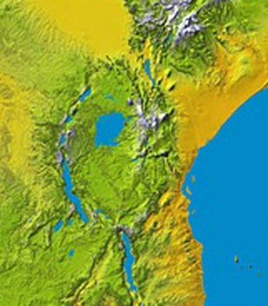
Ce mastodonte venait du Nord Ouest avec un angle d’environ 45° et a repoussé la croute continentale vers l’océan. De ce fait, il y a eu un affaissement coté Nord-Ouest, d’où la présence des lacs extérieurs, et les bords des cratères au Sud-Est coté océan. Les fractures du continent du type « Impact » coté de l’arrivée de la météorite, compressive du coté opposé avec augmentation du relief et création du rift africain.
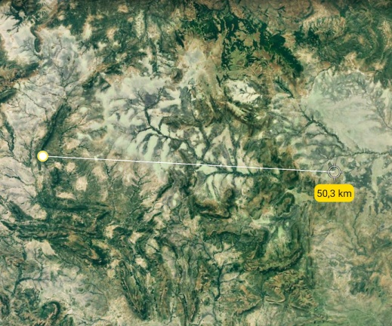
Des images d’autres sources scientifiques viennent confirmer l’astroblème. Pour des impacts de cette taille, les recherches traditionnelles pour valider un cratère ne peuvent être réellement utilisées. Il est malheureux que les sources scientifiques soient rare et de résolution digne du Net des années 90.
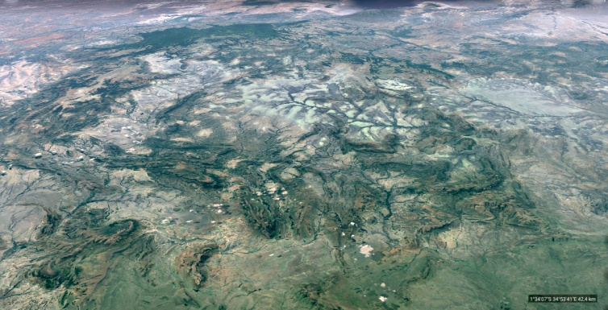

Il reste figé dans le magma un morceau de l’impacteur d’environ 50 km ( taille dépassant de la lave !!! ). Ce violent impact a aussi déclenché une activité volcanique dont le fameux Kilimandjaro.

- Même les iles ont leurs astroblèmes
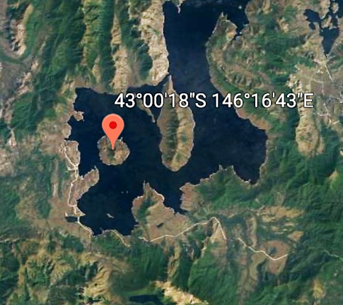
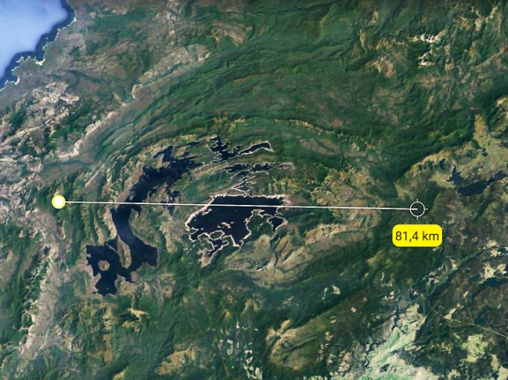
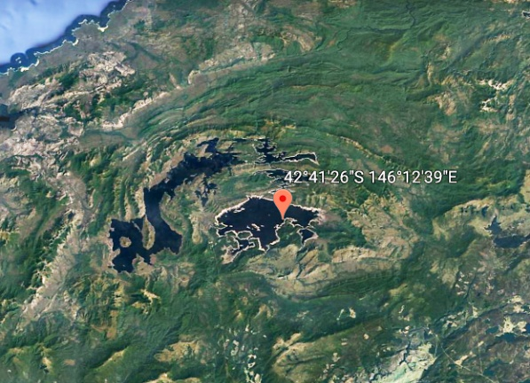

Un grand cratère elliptique d’environ 80 km de longueur possédant lui-même plusieurs impacts plus récents. Image ci-dessus à droite , et un à gauche avec un petit piton central. Portant de petite taille, cette ile contient bien d’autres impacts ….

- Dernier exemple pour les lacs, un astroblème « explosif » dans l’extrême nord du Canada

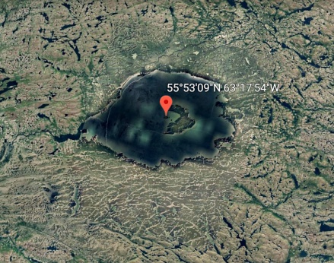
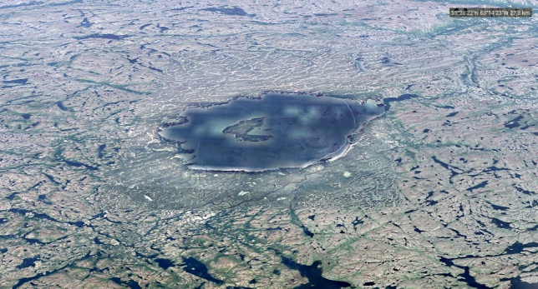
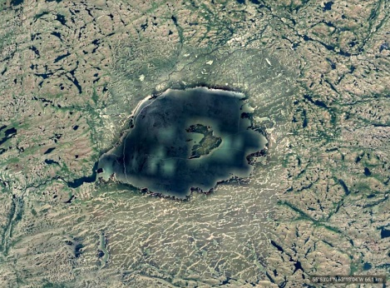

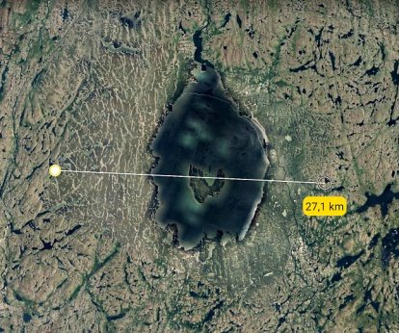

Même dans les parties les plus érodés de la terre, nous pouvons y trouver de très nombreux astroblèmes.
Celui-ci, d’un diamètre d’un peu plus de 25 km, est du type « explosif ». On voit nettement le relief autour du lac transformé par la chaleur de l’impact. L’explosion et la dureté du sol impacté n’a pas permis la création de bord de cratère. Néanmoins, un reste de piton est visible au milieu du lac.

- Entre terre et mer

Ce chapitre traite de cratères d’impacts dont une partie et sur un sol émergé et l’autre immergé. Dans certains cas, la partie du continent frappé a disparu sous l’impact et laisse une cote avec un arc de cercle parfait.

- Cet exemple permet de localiser un impact qui laisse coté terre , un arc de cercle, et coté mer ou océan, des traces concentrique sous forme d’ilot ou de bande de terre. La partie « marine » de l’astroblème est la plus part du temps quasi invisible, le diamètre est estimé par rapport aux éléments visibles.
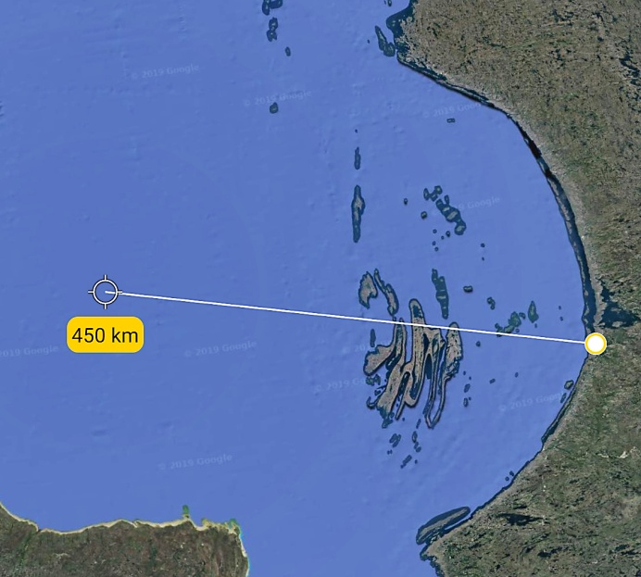
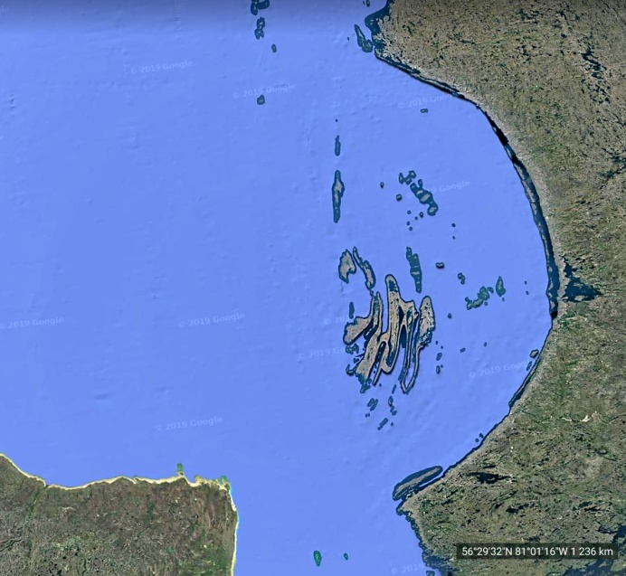

Il s’agit ici d’un grand cratère dont le diamètre initial devait être d’environ 450 km. Les parties visibles dans l’océan, sont à droite du centre.

- Cratère d’impact avec déplacement d’une partie du sol frappé.

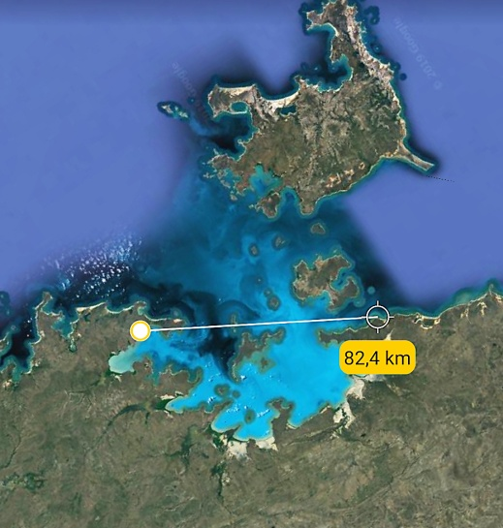
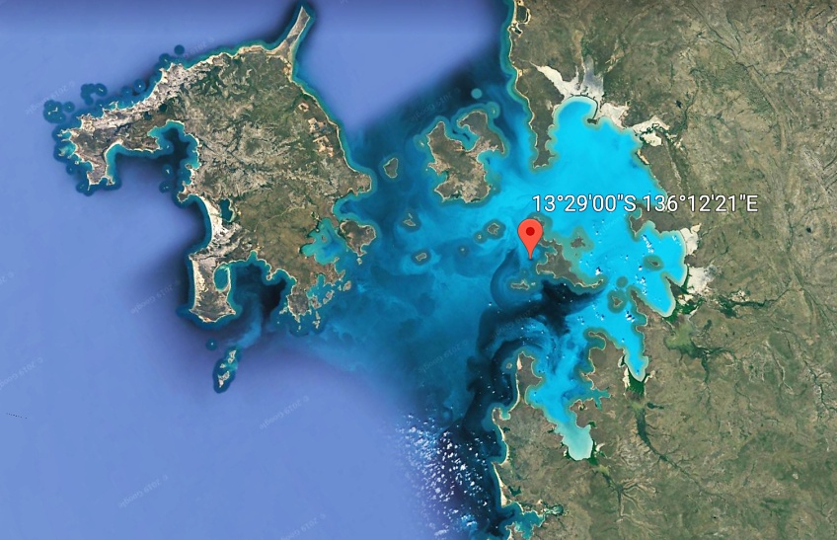

L’énergie dégagée lors de la collision a déplacé un morceau du continent pour créer une grande ile. Le déplacement de morceau de continent est très courant sur notre planète, en cherchant, vous en trouverez d’autre et vous serez surpris de vos découvertes.
L’astroblème a un plus de 80 km de diamètres et des iles sont présentes là où on devrait trouver un piton rocheux.

- La Grèce : résultat d’une titanesque collision.
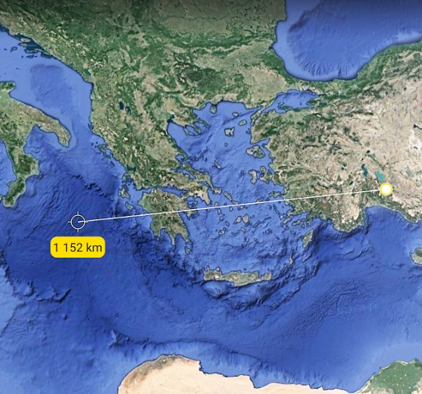
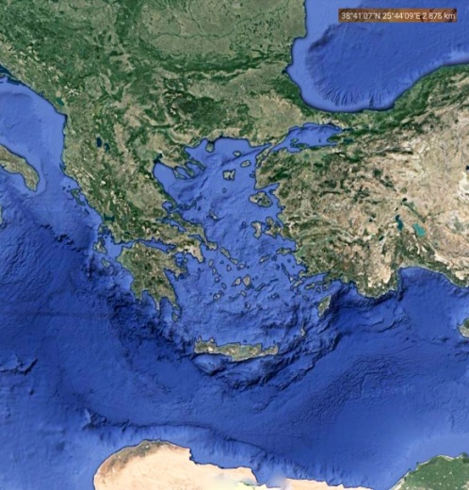
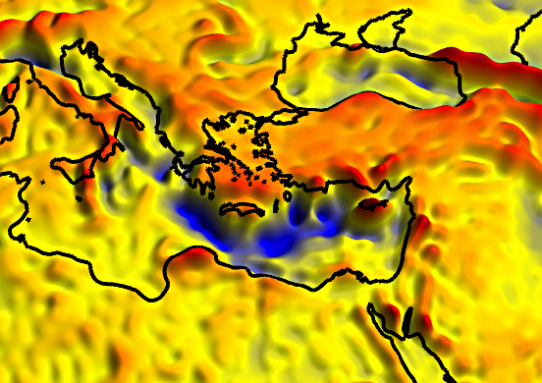

L’impact a été tellement énergétique que l’astéroïde à traversé la croute continentale . Le piton généré a été constitué d’une remonté magmatique de plus de 650 km de diamètre. Le plancher océanique s’est abaissé et un arc de cercle du coté sud du piton se situe encore aujourd’hui entre 2000 et 4000 m de profondeur. Lors de l’impact, cette profondeur était nettement plus importante. L’image de droite représente les anomalies gravitationnelles de cette région : l’arc de cercle au sud y est nettement visible. On peut apercevoir en bas à droite cette image, les traces d’un astroblème de plus de 1000 km de diamètre grâce aux cercles des anomalies gravitationnelle. Cet impact est le créateur du grand rift « Golfe d’Aqaba – mer Morte – Liban ».
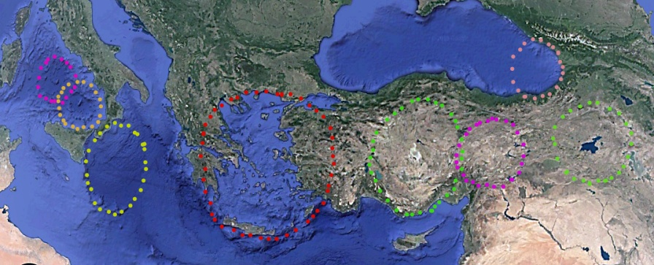

Ci-contre, quelques autres astroblèmes autour de celui de la Grèce.

L’impacteur venait du Sud avec un angle d’environ 60°

- Un impact qui a permis le remplissage de la Méditerranée.
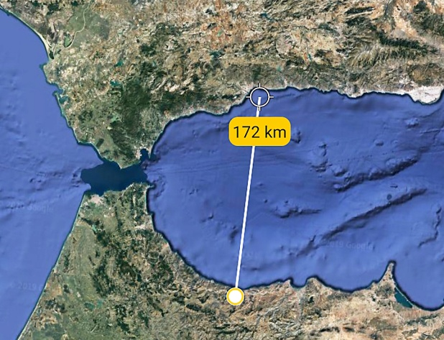
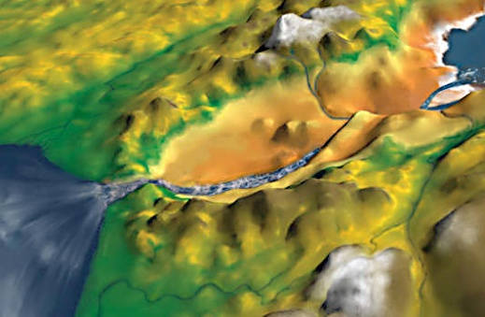
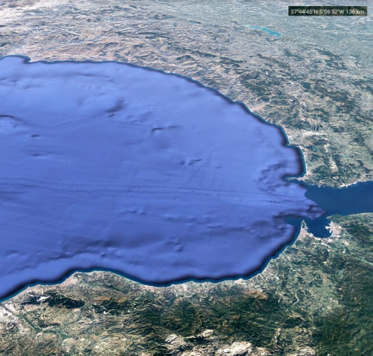

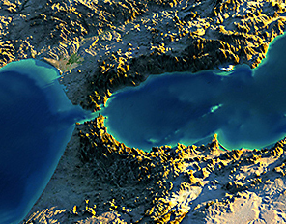

C’est un grand astroblème, plus de 170 km de diamètre, avec des bords de cratères toujours bien visibles ( les deux images de droites ne laissent aucun doute ).
Sans celui-ci, notre mer Méditerranée ne serait pas ce quelle est .
Ce cratère n’est pas le seul. Des impacts relativement alignés sont de part et d’autre du détroit de Gibraltar. A vous de les chercher ………

- Certains impacts entre terre et mer ont des effets destructeurs .
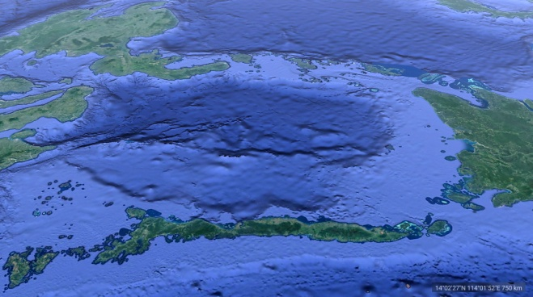
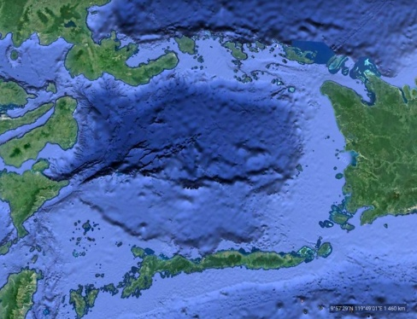
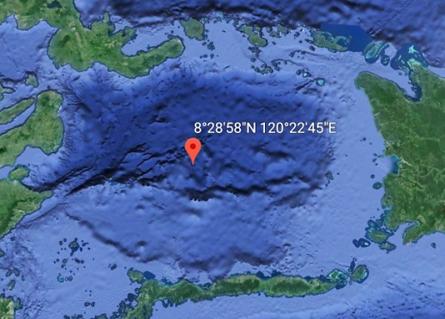

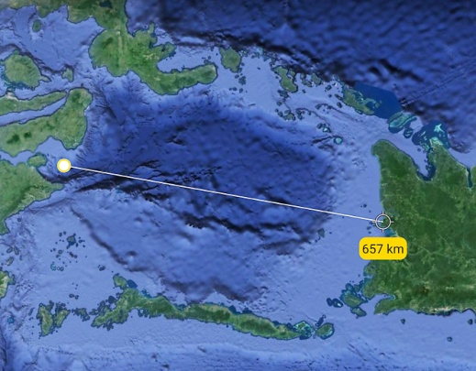

Cet astroblème elliptique a une longueur de plus de 650 km. Le piton central est toujours visible et se trouve sous les eaux.

Les terres qui ont subies l’impact ont complémentent disparues .

Seules subsistent des iles dans l’anneau extérieur de l’astroblème.

J’ai appelé ces impacteurs « Les destructeurs » . Ils font partie de la même famille que ‘Les créateurs », mais en fonction de l’impact, les effets sont inversés concernant l’avenir des terres émergées.

- Un autre destructeur avec piton émergé.
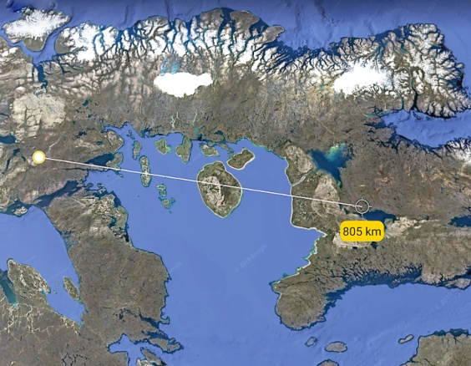
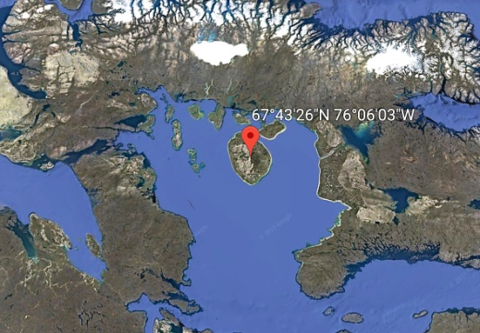
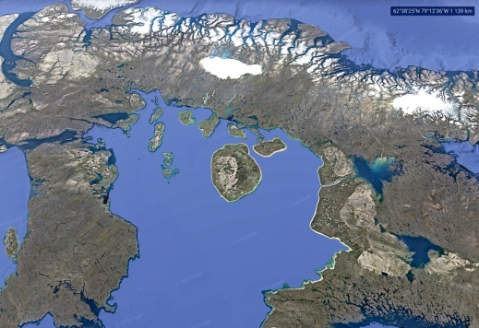

Cet impact de destructeur a été du type « explosif » . Une grande partie de la zone centrale a disparue sous les eaux, mais le piton central est resté visible.

- Astroblèmes entre terre et mer avec déplacement d’un bloc.

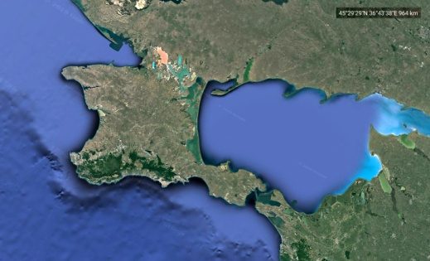
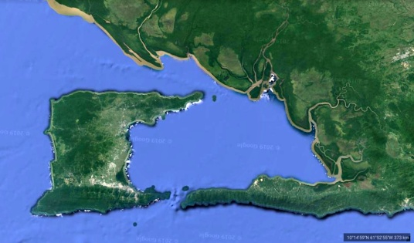
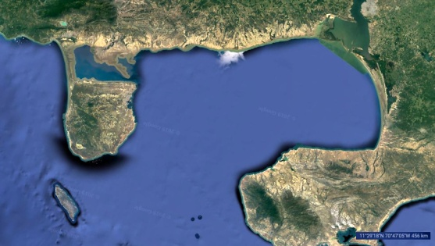

Ces trois exemples sont du même type. Il s’agit d’impacteur « rasant » dont l’énergie découpe et pousse une partie de la zone impactée. Leurs longueurs vont d’une centaine de kilomètres à quelques centaines.
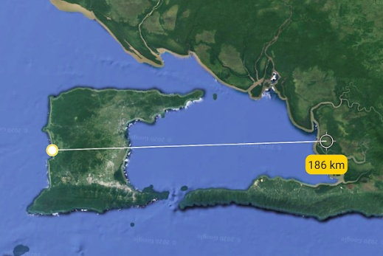
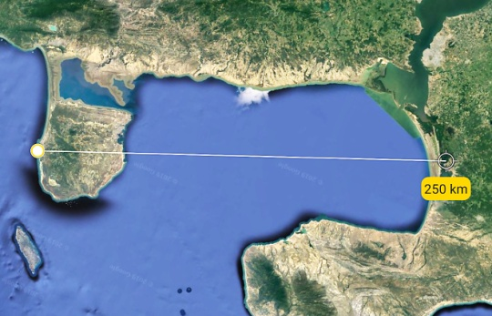
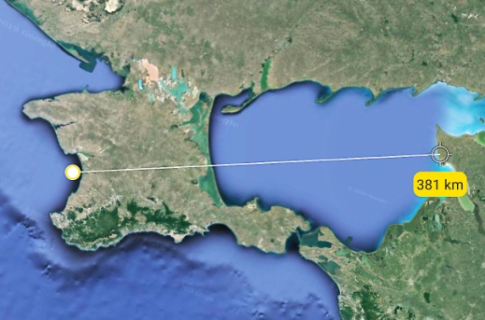

- Le Japon
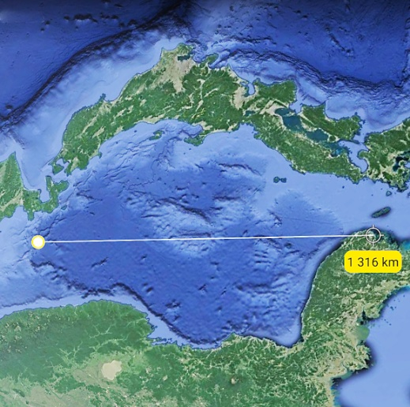
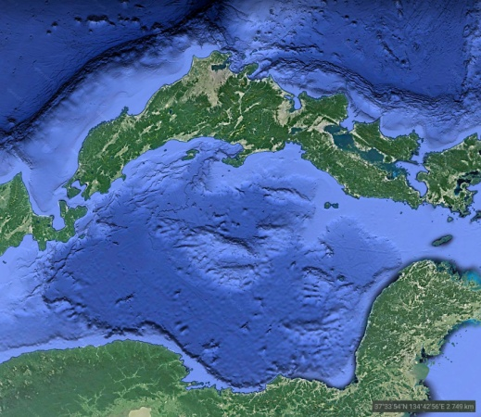
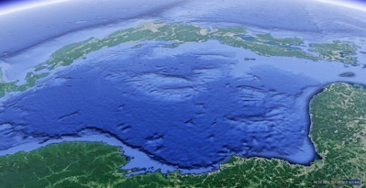

Ce créateur – destructeur de taille a créé un astroblème de plus de 1300 km. Le piton central est toujours visible dans le milieu de la mer du Japon.

L’impacteur a dû se fracturé en plusieurs morceaux peu avant l’impact. On en voit un à gauche, un petit en bas à droite et certainement un troisième au sud est du piton.
L’astéroïde venait du Nord Ouest avec un angle d’environ 35°. Une partie des terres repoussées on créé un bord de cratère qui contient le Japon au Sud-Est.
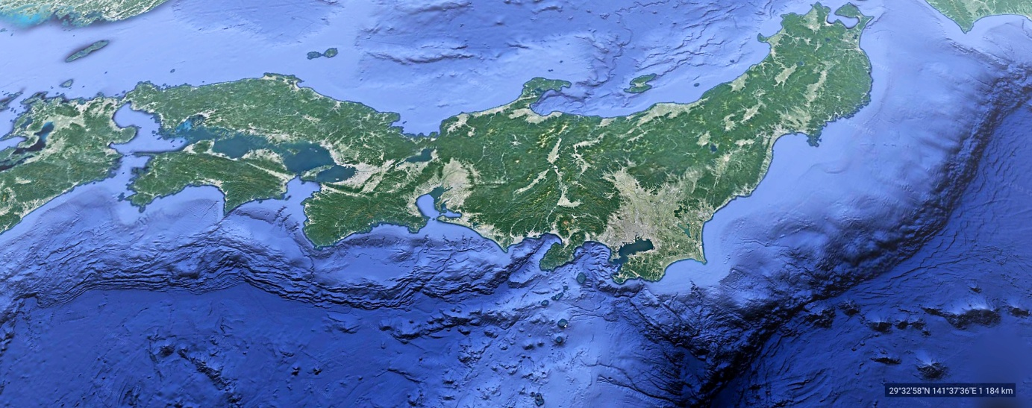

Le mode de création du Japon fait que celui-ci est soumis a de nombreuses activités : volcanisme, tremblement de terre, mouvement des iles. On voit tout le long la fausse zone de subduction : éboulis, terre repoussée.

- Dans les mers et océans

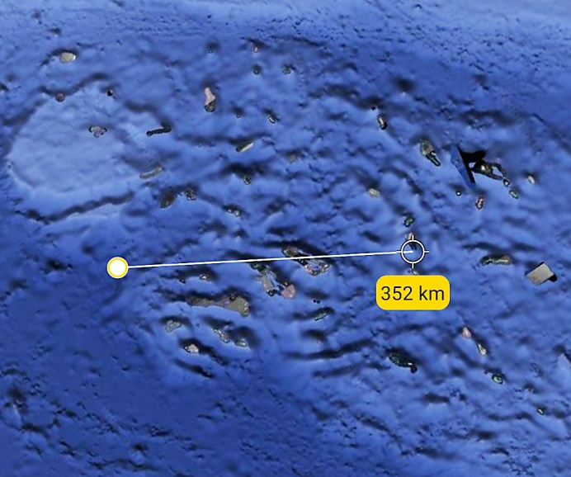
- Le créateur des iles Spratly

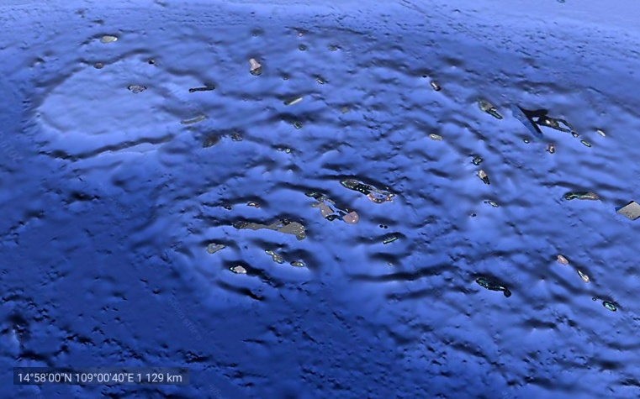

Plus facilement détectable à l’aide des effets concentriques visible dans le fond de la mer, cet astroblème de plus de 350 km de diamètre doit avoir des compagnons à proximité ………
Le piton central est affleurant .

- Zone avec impacts multiples

Plusieurs problèmes pour localiser des impacts dans les océan et mers :

- Définition des images très faible
- Pour les petits impacteurs, la surface liquide est un écran qui ne laisse pas passer beaucoup d’énergie dans le fond marin : énergie absorbée par l’eau
- Erosion plus rapide lié à la structure du fond marin, meuble et enclin à absorber les astroblèmes.

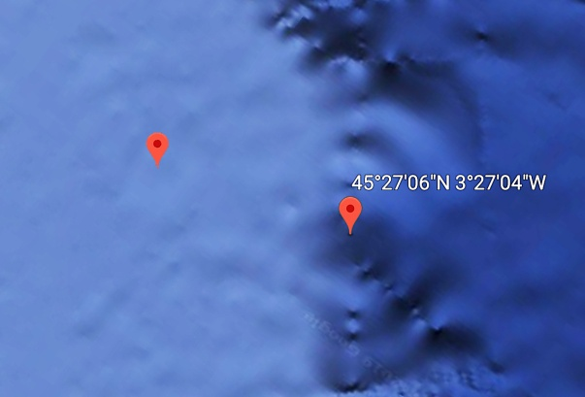
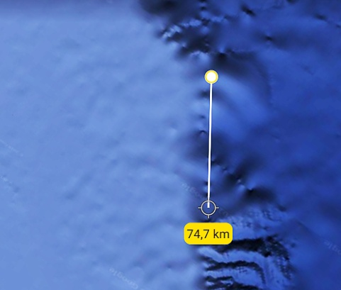
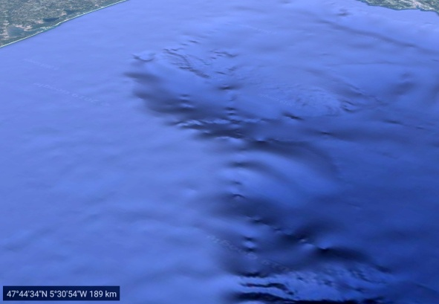

Les quatre captures d’écrans fond apparaitre 4 cratères sous marin. Celui qui a un diamètre d’environ 75 km est repérable par ses anneaux concentriques, derrière, un peu plus grand, on y voit un piton central ( image de gauche ) , le troisieme d’un diamètre aussi de 75 km, est a peine visible comme une ombre ( image de dessus à droite, repère sans GPS ) et enfin le petit quatrième à droite , détectable par son l’ombre de son piton central et son bord.

